Bruk av symboler i jødisk kunst
Jødene bruker symbolene ofte, og de er veldig sentrale i Jødedommen. Noen eksempler på symboler er: Davidsstjernen, Steintavlene, løven Juda, blomsten Ruben og slangen Dan.

Davidsstjernen er en sekskant figur som er satt sammen av to trekanter, som er tatt i bruk i det Israelske flagg. Davidsstjernen ble tatt i bruk i bronsealderen, som var tiden menneske gikk fra å bruke å bruke stein til å lage verktøy av bronse. Jødene ser på den som et lykkesymbol og Jødisk identitet. De seks kantene på Davidsstjernen symboliserer om at Gud brukte seks dager på å lage jorden, mens den syvende dagen hvilte han. De sekskantene pluss midten utgjør tallet syv, som er jødenes hellige tall.
Steintavlene er der de ti bud er skrevet, som er en liste av korte religiøse og moralske leveregler. Ti bud er sentrale både i jødedommen og kristendommen. De ti bud er en pakt Gud inngikk med jødene, for at de skulle holde sin del av pakten.
Hanukka-staken er ett av de eldste symbolene i jødedommen. Det er en sjuarmet lysestake som ble brukt i templet. Den er til minne om året 164 f.kr da jødene beseiret den grekse-syriske Kong Antichous, etter at tempelet ble etterlatt i ruiner av grekerne. Det blir holdt en åtte dagers fest hvert år for å symbolisere hendelsen. Hanukka-staken blir tent av yppersteprestene i tempelet hver morgen.

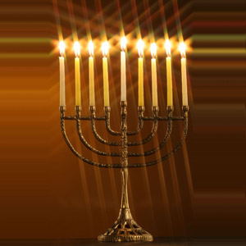
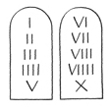
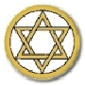

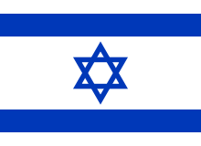

Bilder:
http://tammybruce.com/wp-content/uploads/2009/12/hanukkah.jpg
http://upload.wikimedia.org/wikipedia/commons/thumb/d/d4/Flag_of_Israel.svg/220px-Flag_of_Israel.svg.png
http://104sidselvim.norsknettskole.no/the_tablets_of_the_law.jpg
http://104sidselvim.norsknettskole.no/stjerne_israel_a.gif

Linker:
http://no.wikipedia.org/wiki/De_ti_bud
http://no.wikipedia.org/wiki/Hanukka
http://no.wikipedia.org/wiki/Menorah
Under Samme Himmel 2 – J.W. Cappelens Forlag AS, Oslo 2007

Jødisk arkitektur, musikk og hellige steder

Arkitektur
Jøder tillater ikke avbilding av Gud. Siden Gud verken er mann eller kvinne, er det mystikk rundt utseende til Gud. Det er mer vanlig med kunst på veggene enn uvanlig i de fleste jødiske hjem. På grunn av bildeforbudet stammer det meste av jødisk kunst fra skriftene. Synagogen er forsamlingshuset til jødene og er dypt utsmykket med jødiske symboler og kunst. I de fleste synagoger rundt om i verden er preget av den lokale arkitekturen, så det er veldig forskjellig hvordan jødiske kunsten er fra synagoge til synagoge. I synagogen oppbevares Toratullene i Toraskapet (Thorarollen – som vist på bildet). Toraskapet står alltid mot veggen og vendt mot Jerusalem.
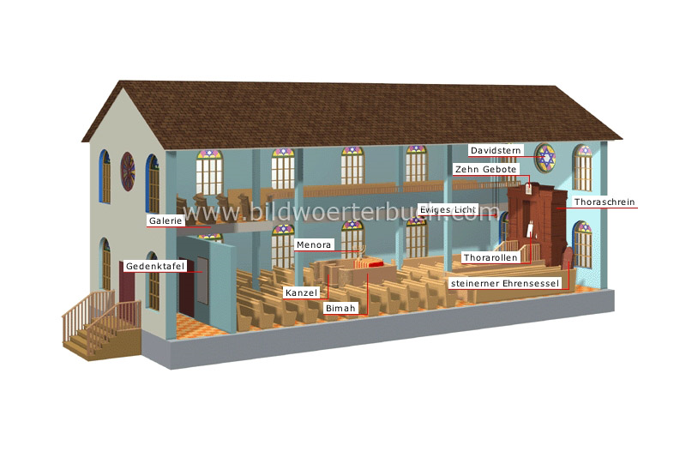
Musikk
Det gamle Israels religiøse musikk var knyttet til synagoger. Det spilles blåse-, stryke- og rytmeinstrumenter.

Hellige steder
Israel er et hellig sted for jødene. I Toraen står det at Gud lovet Abraham og hans etterfølgere Israel. En av de viktigste plassene for pilegrimsreiser for jøder i dag er Jerusalem. Kong David gjorde byen om til hovedstad og ikke før om litt seinere ble det første tempelet bygget. Tempelet ble så det hellige stedet for jødene. Seinere ble tempelet ødelagt og eneste som står igjen er en mur som har fått navnet Vestmuren, som er det viktigste pilegrimsmålet for jøder som besøker Jerusalem i dag. I Jerusalem ligger det flere helligesteder for jøder, for å nevne Tempelhøyden og fjellet Sion.
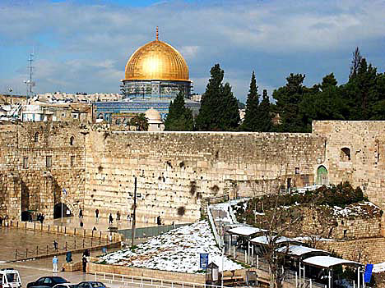

Vestmuren

Kilder
http://www.snl.no/j%C3%B8der/musikk
http://no.wikipedia.org/wiki/Menorah
Under Samme Himmel 3 – J.W. Cappelens Forlag AS, Oslo 2007
http://www.bildwoerterbuch.com/images/all/synagoge-323050.jpg
Under Samme Himmel 2 – J.W. Cappelens Forlag AS, Oslo 2007
http://no.wikipedia.org/wiki/J%C3%B8dedom
http://www.miff.no/images/byer/jerusalem/vestmuren/mur-moske-468.jpg
http://www.karmel.net/wp-content/uploads/2009/04/solvelsignelse1.gif
http://no.wikipedia.org/wiki/Tempelh%C3%B8yden

Bruk av kalligrafi i islamsk kunst

På grunn av at det er forbud å lage bilder eller andre kunstneriske famstillinger av Gud, måtte kunsten utvikle seg på andre måter. En av dem ble - Kalligrafi.
Kalligrafi er vakker håndskrevet tekst. I islamsk kunst er kalligrafien skrevet på arabisk.
Ifølge islam er Koranen Guds åpenbaring til menneskene. Arabisk, Koranens originalspråk, er også språket til Gud. Kalligrafien ærer Guds ord og viser menneskene det vakre i tekstene.
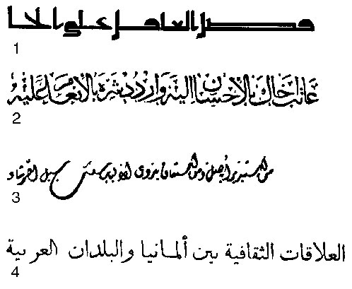

http://www.snl.no/system/images/a/arabisk.jpg
http://no.wikipedia.org/wiki/Kalligrafi

Islamsk arkitektur, musikk og hellige steder
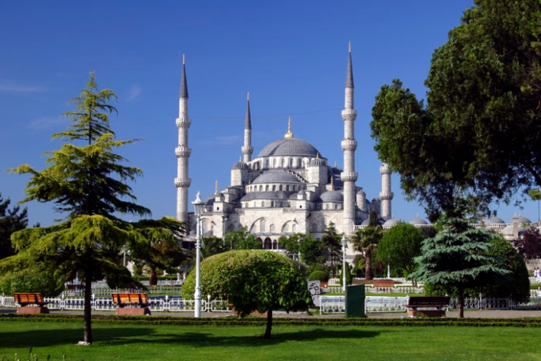
Arkitektur
Islamsk arkitektur er i større grad utformet i tilknytning til mosker. Moskeene er rikt utsmykket både innvendig og utvendig med islamsk preget arkitektur.
Moskeen er alltid vendt mot Mekka. De største moskeene har et eller flere bønnetårn, som du ser på bildet. Der gjennomføres bønner hverdag.
Ordet moské kommer fra det arabiske ordet ”masjid” som betyr ”stedet der man bøyer seg med pannen i støvet”. I en moské er det også;
- et bønnerom eller en åpen plass der muslimene samles til bønn
- en vegg som viser retningen mot Mekka, som kalles qiblaveggen
- en nisje i qiblaveggen som kalles mihrab
- en minbar der imamen (lederen) kan tale til menigheten
- et sted der muslimer kan vaske seg (foreta en renselse)
- en minaret, som er et tårn, der en bønneutroper kan kalle til bønn
I tilegg til moskeer fikk islam en rik arkitektur utvikling innenfor borger og palasser. Kalligrafi fikk også en svært sentral rolle i islams kunst. Islamsk kunst består særlig av to elementer: ornamentikk og kalligrafi. Ornamentikk består av mindre mønster og dekorasjoner som gjentas og settes sammen for å fylle større flater eller figurer. I Islam kan dette tolkes som en hyllest til Gud.
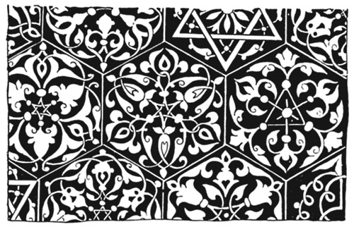 Islamsk ornamentikk
Musikk
Islamsk musikk rommer mange ulike språklige og kulturelle tradisjoner, men det dreier seg mer om et musikalsk utrykk, om religion. Islamsk musikk har et spesifkikt islamsk innhold og mål. Musikken foregår på arabisk og skal har et budskap om Gud.
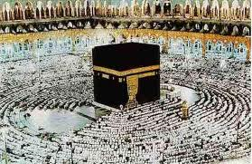
Hellige steder
Det mest hellige stedet for muslimer er byen Mekka som ligger i Saudi-Arabia. Det var der Mohammed ble født og sto fram med Guds sendebud. Muslimer vender seg alltid mot Mekka når dem skal ha bønn.
Kaba i Mekka
Å besøke byen er en av de mest viktigste pilegrimsmål for muslimer og hvert år har muslimer en reise som heter Haji som er en pilegrimsreise til Mekka. Det reiser omkring to millioner muslimer til Mekka på Haji. Ikke-muslimer er derimot utestengt fra byen i perioden Haji foregår. I Mekka besøker pilegrimene Kaba (den steinen på bildet), som er regnet som Guds hus. En annen hellig bygging i Mekka er Al-haram-moskeen. Her samles muslimske pilegrimer fra hele verden seg under hajjtiden.
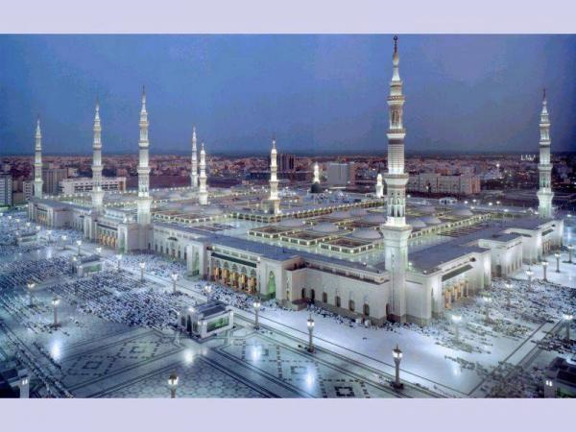
Et annet hellig reisemål for muslimer er byen Medina. Det er byen Mohammed opprettet den første moské, navnet media kommer fra Medinat al-Rasool, Budbringerens by eller Profetens by.
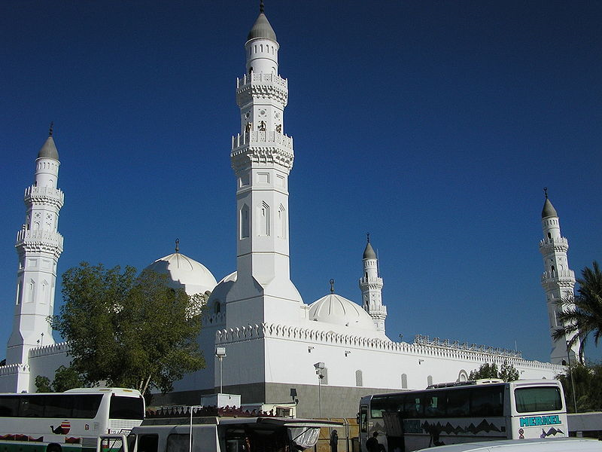
Første moské – Medina.
Kilder
Under Samme Himmel 2 – J.W. Cappelens Forlag AS, Oslo 2007
http://www.tunliweb.no/Bilder_SM/IMG_6781_1024pix.jpg
http://www.snl.no/system/images/a/arabesk.jpg
http://www.krlnett.no/art/index.php?nid=1&vis=48
http://no.wikipedia.org/wiki/Mekka
http://no.wikipedia.org/wiki/Hadj
http://t2.gstatic.com/images?q=tbn:-3umZxLYxGmKrM:http://www.niletext.gov.eg/pictures/news/kaaba_mekka.jpg&t=1
http://en.wikipedia.org/wiki/Masjid_al-Haram
http://help.berberber.com/members/arab-s-moon/albums/saudi-arabia/698-al-haram-al-nabawi-almadinah-city.jpg

Bruk av symboler i hinduistisk kunst

I hinduistisk kunst er det mange avbilder av gud, i forhold til foreksempel Islam og Jødisk tro, der det ikke er lov å avbilde gud i det hele tatt.
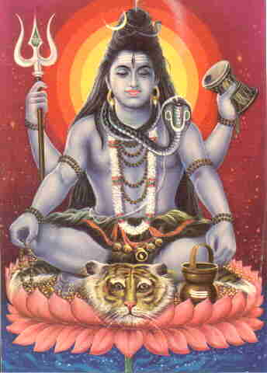
Avbildinger av guder er ikke et forsøk på å framstille gudene slik de virkelig er, men heller symbolske. Og det er grunnen på hvorfor guder blir avbildet med flere armer, som er et forsøk på å få frem de gudommelige og u-mennekelige sidene med gudene. Du kan også se at gudene holder symboler i armene dems, som symboliserer ulike sider med dem.
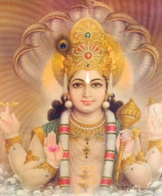

Shiva Vishnu

Shiva og Vishnu er de viktigste gudene i hinduismen. Vishnu er guden som skaper, opprettholder og beskytter verden, mens Shiva er den som ødelegger alt ondt, som forstyrrer skaperverkets orden, og som legger grunnlaget for at et nytt univers kan bli skapt. Dette symboliserer med hvordan de er kledd.
Shiva: Shiva er ofte vist pyntet med en slang rundt halsen, dette symboliserer visdom og evighet. Mens trommen han holder i hånden er formet som et timeglass og er kjent som damaru. Dette symboliserer Shivas sin berømte dans. Han blir også ofte vist på bilder med tiger hud, og det symboliserer hans begjær, å sitte på løveskinn indikerer at han har erobret det han begjærer. Hans spesielle våpen som han holder i høyre hånden (trident) representerer de tre gunas - Sattva, Rajas og Tamas (tilhengere). Det dikterer hans suverenitet, og han styrer verden fra de tre gunas.
Hva symboliserer Vishnu tror du?

http://no.wikipedia.org/wiki/Lotusblomst
http://no.wikipedia.org/wiki/Fil:Ayyavali_Vishnu.PNG
http://en.wikipedia.org/wiki/Shiva
http://no.wikipedia.org/wiki/Vishnu

Hinduistisk arkitektur, musikk og hellige steder
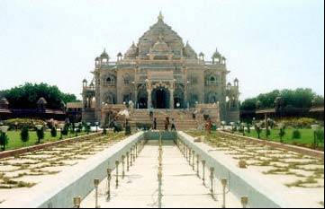
Arkitektur
Mye av arkitekturen er i de hinduistiske templene. Templer, i hvert fall de eldste er bygget av i hovedsak kun stein (300-400 e.kr), mens nyere templer har blitt bygget i både tre og stein. Mens noen templer skiller seg ut i huler.
Tempelarkitekturen kan inndeles i to hovedstilarter: den nordlige (indo-ariske), karakterisert ved avrundede tårn og avrundet grunnplan, og den sørlige (dravidiske), karakterisert ved pyramideformet tårn og rektangulært grunnplan. Templene er i hovedsak boligene til gudene og hvert tempel har en hovedgud. Senteret i hindutempelet er et lite mørkt rom, som kan sammenlignes med en hule. Åpningen er ligger alltid rettet mot øst, der sola står opp. Og over rommet er det alltid et tårn, som symboliserer hellige fjell der gudene bor. Så er det noen andre rom; en smal gang der tilbederne kan gå og et annet rom der kan man tilbe andre forskjellige guder. Veggene på tempelet er ofte rikt utsmykket med blant annet figurer av ulike guder eller scener fra kjente, hellige tekster.
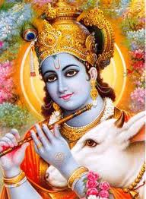
Musikk
Musikk kan fremføres i enten form av hellig lyd, sand eller bruk av insturmenter.
Hellig lyd, er det vi kan kalle indisk musikk, og dette brukes mye i religiøse ritualer. Hellig lyd brukes ikke bare i ritualer, det brukes også når det skal synges eller spilles til ære for gudene. Noen guder har også sine egne instrumenter. Shiva en tromme, mens Krishna har en fløyte.

Hellige steder
India er «hjemme-stedet» for hinduer, og omlag % 80 av Indias innbyggere er hinduer. Det er mange steder i Inda som regnes som hellige, som kan være alt fra – fjelltopper, elver, skoger, byer og liknende.
Pilgrimsreiser til hellige steder er en viktig del av hinduismen og religiøs praksis.
Ganges er Indias lengste og mest helligste elv. Elven blir ofte brukt for å bli rensen for synd, og vann blir gitt bort i bryllup og mennesker som er syke. Å få strødd asken over elven er den beste dødsmåten en hindu kan få.
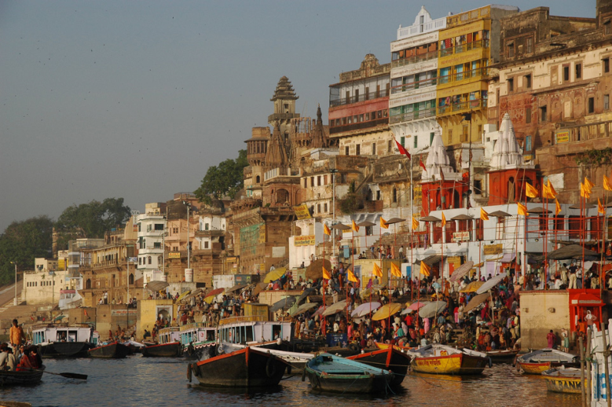

Himalaya er en veldig kjent og hellig fjellkjede i Asia. Fjellkjeden er spesielt hellig for at det menes at gudinnen Parvati, kona til guden Shiva, bor der.
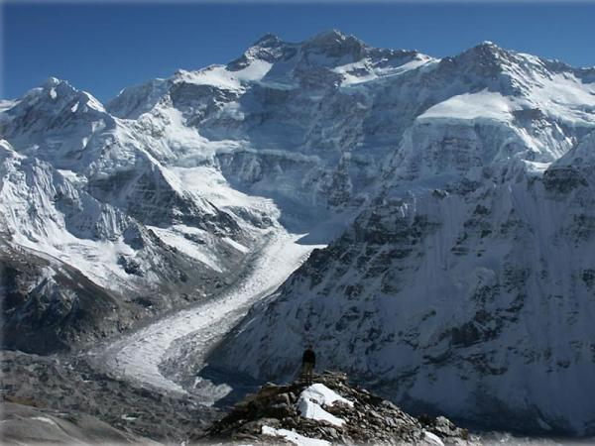

Kilder
http://www.thomasriddle.net/tibet/tibet_trip-sml/images/shiva.jpg
http://www.snl.no/hinduismen
http://104sidselvim.norsknettskole.no/begreper_symboler.html
http://www.krlnett.no/art/index.php?nid=1&vis=45
http://no.wikipedia.org/wiki/Fil:Godess_Kali.jpg
http://ajnorge.0catch.com/Verdenrundt/Indiaterror2-filer/image005.jpg
http://en.wikipedia.org/wiki/Hindu_denominations
http://t3.gstatic.com/images?q=tbn:hZNTGitzlXppgM:http://vajreshwariyogini.org/library/krishna1.jpg&t=1
http://no.wikipedia.org/wiki/Ganges
http://no.wikipedia.org/wiki/Himalaya

Bruk av symboler i buddhistisk kunst
I buddhismens tidligste fase ble symboler ofte brukt istedenfor komplekse bilder. Symbolene opptrer fremdeles i kunst og arkitektur, på gjenstander og bygninger. Noen symboler er hentet fra naturen. Andre kan være rituelle gjenstander, ting som knyttes til Buddhas liv eller symboler som er hentet fra andre religioner og tradisjoner.

Mandala brukes i buddhistisk meditasjon og symboliserer kosmos (ordnet verden – motsatt av ordet kaos). Symbolet er mye brukt til meditasjon.
Lotusblomsten er for buddhister et symbol på renhet, godhet og åndelig vekst. Blomsten er også et viktig symbol i hinduismen. Ifølge buddhistisk tradisjon så Buddha ha gått fra han ble født og for hvert steg han tok, vokste det lotusblomster i fotsporene hans.
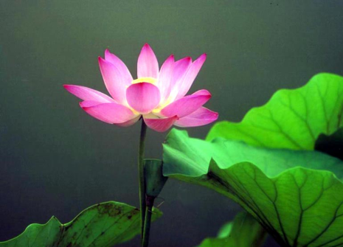
Vajra kan oversettes som diamant, og Vajra er et symbolisk våpen som skal kunne skjære gjennom alle materialer. Det blir også brukt som et åndelig symbol på å kunne skjære gjennom uvitenhet.
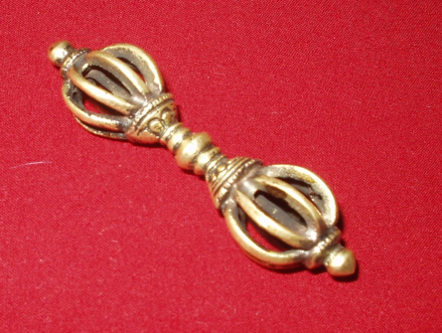
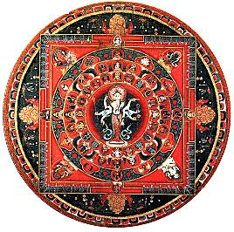

Buddhistisk arkitektur, musikk og hellige steder
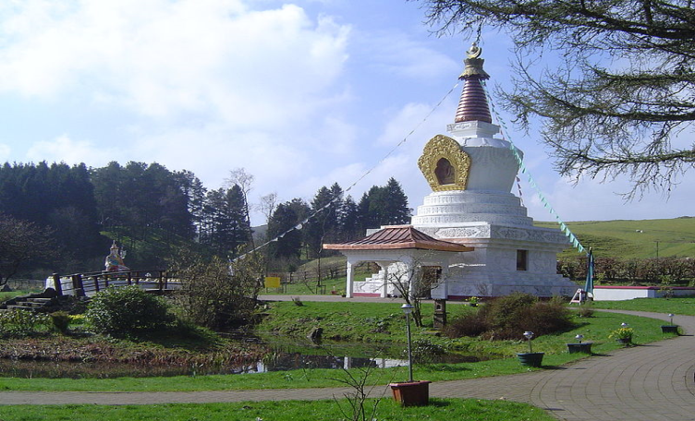
Arkitektur
Det meste av arkitekturen er i templene. Innenfor buddhistisk arkitektur er Stupaen, det mest typiske byggverket. Stupa er en eldgammel opprinnelig indisk gravbygg til oppbevaring av relikvier(kroppsdeler) etter konger og fremstående personer.

Da Buddha døde sies det at kroppen hans ble kremert og asken ble fordelt over indiske konger, som bygget en rekke stupaer for å bevare relikviene

Musikk
Målet med musikk i buddhismen er å komme nærmere nirvana. For buddhistene er musikk en hellig lyd. Noe som kjennertegner buddhistisk musikk er at den inneholder lange og mange pauser. Det som er meningen med dette er at musikken skal øke bevisstheten, og konsentrasjonen. Instrumenter som ofte er brukt i slik musikk er trommer, blåseinstrumenter, bjeller og cymbaler.
Hellige steder
Tempelet er det hellige huset i buddhismen. Tempelet trenger ikke kun være en byggning, men store tempelkomplekser med mange byggninger er vanlig.
I templer så er det også noe som heter Stupa, som er en byggning der man kan finne relikvier av Buddha eller en av hans disipler. I et tempel så er det mange forskjellige rom eller haller, som meditasjonshallen.
Før Buddha døde, sa han at det var fire steder som skulle være mål for pilegrimsferden. De er; Der han ble født, der han nådde oppvåking, stedet der han holdt sin første tale og til slutt der han døde.
Kilder:
http://www.buddhanet.net/images/mandala1.jpg
http://www.propaganda.net/skoleside/?stil=11179
http://www.daria.no/skole/?tekst=9269
http://no.wikipedia.org/wiki/Fil:Vishnu.jpg
http://no.wikipedia.org/wiki/Lotusblomst
http://www.daria.no/skole/?tekst=9269
Under Samme Himmel 3 – J.W. Cappelens Forlag AS, Oslo 2007

